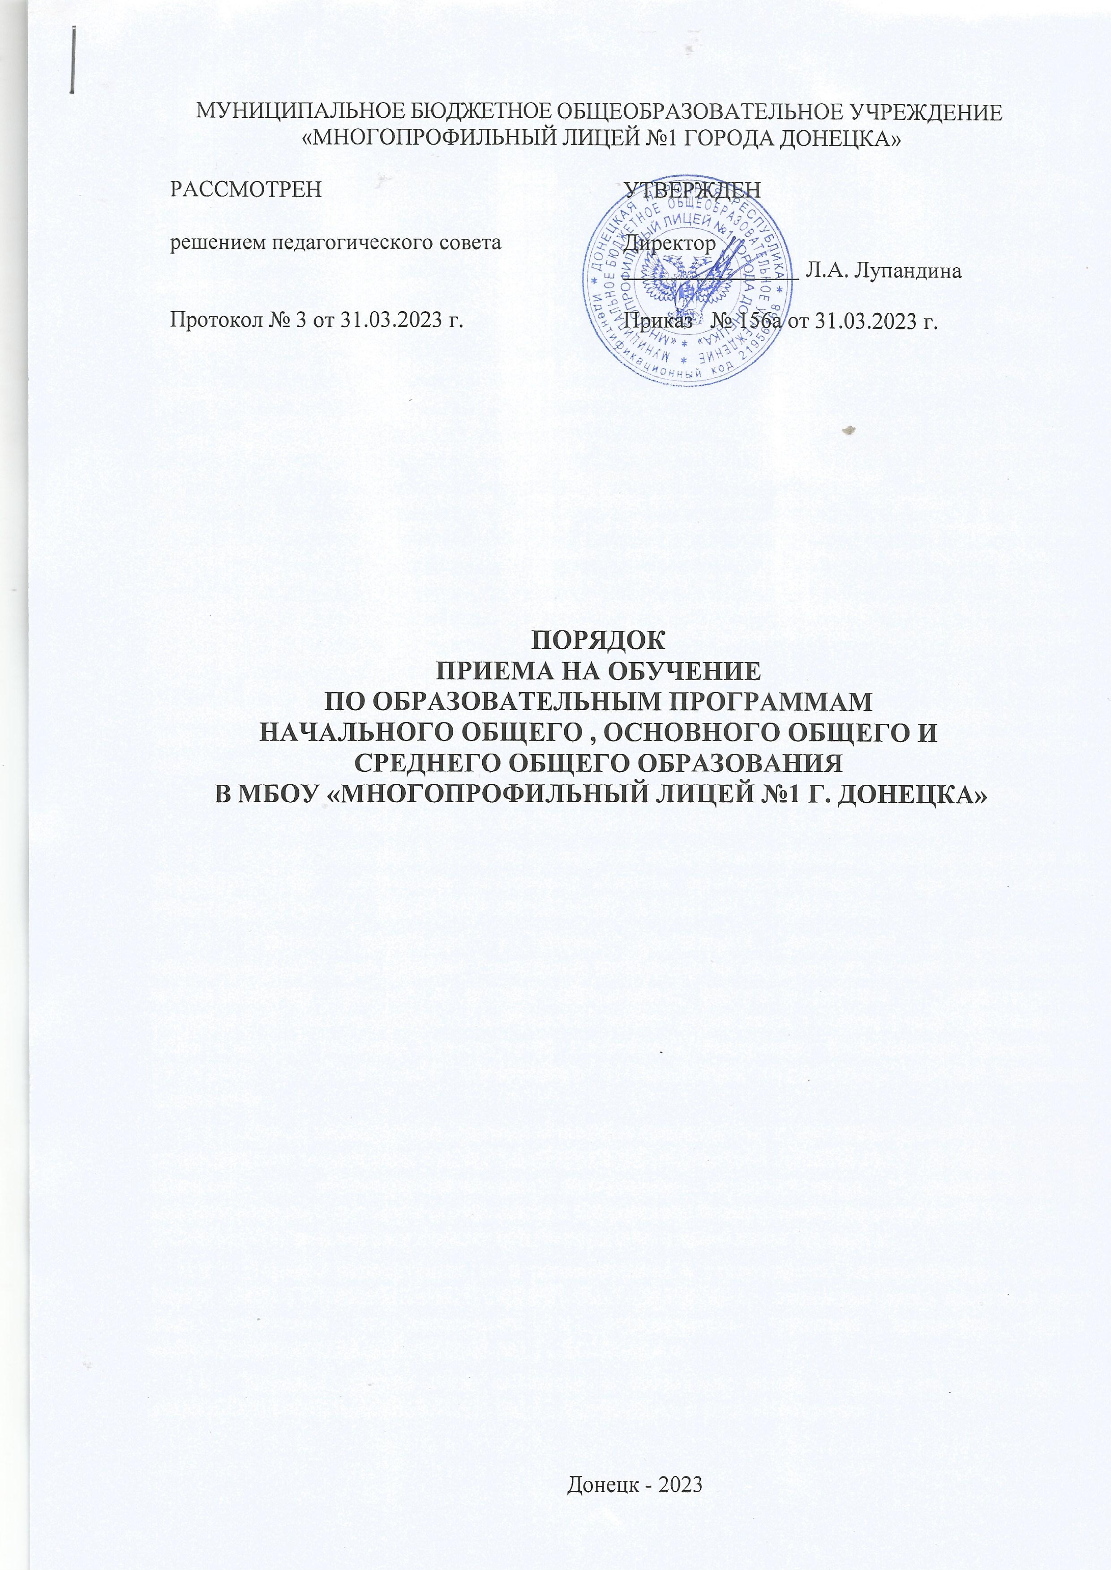МУНИЦИПАЛЬНОЕ БЮДЖЕТНОЕ ОБЩЕОБРАЗОВАТЕЛЬНОЕ УЧРЕЖДЕНИЕ

«МНОГОПРОФИЛЬНЫЙ ЛИЦЕЙ №1 ГОРОДА ДОНЕЦКА»

|  |  |
| --- | --- |
| РАССМОТРЕН  решением педагогического совета  Протокол № 3 от 31.03.2023 г. | УТВЕРЖДЕН  Директор  Л.А. Лупандина  Приказ № 156а от 31.03.2023 г. |

**ПОРЯДОК**

**ПРИЕМА НА ОБУЧЕНИЕ   
ПО ОБРАЗОВАТЕЛЬНЫМ ПРОГРАММАМ   
НАЧАЛЬНОГО ОБЩЕГО, ОСНОВНОГО ОБЩЕГО И   
СРЕДНЕГО ОБЩЕГО ОБРАЗОВАНИЯ**

**В МБОУ «МНОГОПРОФИЛЬНЫЙ ЛИЦЕЙ №1 Г. ДОНЕЦКА»**

Донецк - 2023

# ОБЩИЕ ПОЛОЖЕНИЯ

# Настоящий Порядок приёма на обучение по образовательным программам начального общего, основного общего и среднего общего образования разработан в соответствии с:

* Законом РФ от 29.12.2012 г. №273-Ф3 «Об образовании в Российской Федерации» (с изменениями и дополнениями к статье 67, ч. 3.1.2019),
* Законом РФ от 24.07.1998 № 124 «Об основных гарантиях прав ребенка в Российской Федерации»,
* Указом Президента Российской Федерации от 08.04.1994 № 1487 «О гарантиях прав граждан Российской Федерации на получение образования»,
* приказом Министерства образования и науки Российской Федерации от 12.03.2014 г. №177 (с изменениями и дополнениями) «Об утверждении Порядка и условий осуществления перевода обучающихся из одной организации, осуществляющей образовательную деятельность по образовательным программам начального общего, основного общего и среднего общего образования, в другие организации, осуществляющие образовательную деятельность по образовательным программам соответствующих уровня и направленности»;
* приказом Минпросвещения России от 30.08.2022 № 784 «О внесении изменений в Порядок приема на обучение по образовательных программам начального общего, основного общего и среднего общего образования, утвержденный Приказом Министерства просвещения РФ от 2 сентября 2020 года № 458».
* приказом Министерства просвещения РФ от 22 марта 2021 г. № 115 «Об утверждении Порядка организации и осуществления образовательной деятельности по основным общеобразовательным программам - образовательным программам начального общего, основного общего и среднего общего образования»;
* Семейным кодексом РФ, 1996 (с изменениями и дополнениями ст. 54, п. 2. 2019);
* Уставом МБОУ «МНОГОПРОФИЛЬНЫЙ ЛИЦЕЙ №1 Г. ДОНЕЦКА».

# Целью настоящего Положения является определение порядка приёма на обучение по образовательным программам начального общего, основного общего и среднего общего образования в МБОУ «МНОГОПРОФИЛЬНЫЙ ЛИЦЕЙ №1 Г. ДОНЕЦКА»;

# Порядок разработан с целью обеспечения реализации и соблюдения конституционных прав граждан Российской Федерации на образование, исходя из принципов государственной политики в области образования, интересов ребенка и удовлетворения потребностей семьи в выборе общеобразовательного учреждения в соответствии с Конвенцией ООН о правах ребенка, Конституцией Российской Федерации, Федеральным законом от 29.12.2012 № 273-ФЗ «Об образовании в Российской Федерации», других правовых документов.

# Прием иностранных граждан и лиц без гражданства, в том числе соотечественников, проживающих за рубежом, в МБОУ «МНОГОПРОФИЛЬНЫЙ ЛИЦЕЙ №1 Г. ДОНЕЦКА» для обучения по общеобразовательным программам осуществляется в соответствии с международными договорами Российской Федерации, Федеральным законом от 29.12.2012 № 273-ФЗ «Об образовании в Российской Федерации» и настоящим Порядком.

# Порядок рассматривается и рекомендуется к утверждению педагогическим советом МБОУ «МНОГОПРОФИЛЬНЫЙ ЛИЦЕЙ №1 Г. ДОНЕЦКА», имеющим право вносить в него свои изменения и дополнения, и утверждается приказом директора МБОУ «МНОГОПРОФИЛЬНЫЙ ЛИЦЕЙ №1 Г. ДОНЕЦКА».

# Порядок должен быть размещен в доступном месте, а также на сайте МБОУ «МНОГОПРОФИЛЬНЫЙ ЛИЦЕЙ №1 Г. ДОНЕЦКА» в сети «Интернет».

# ПОРЯДОК ПРИЁМА НА ОБУЧЕНИЕ ПО ОБРАЗОВАТЕЛЬНЫМ ПРОГРАММАМ НАЧАЛЬНОГО ОБЩЕГО, ОСНОВНОГО ОБЩЕГО И СРЕДНЕГО ОБЩЕГО ОБРАЗОВАНИЯ

# Прием на обучение по основным общеобразовательным программам в МБОУ «МНОГОПРОФИЛЬНЫЙ ЛИЦЕЙ №1 Г. ДОНЕЦКА» проводится на общедоступной основе, если иное не предусмотрено Федеральным законом от 29.12.2012 № 273-ФЗ «Об образовании в Российской Федерации». Закрепление муниципальных образовательных организаций за конкретными территориями осуществляется органами местного самоуправления.

# МБОУ «МНОГОПРОФИЛЬНЫЙ ЛИЦЕЙ №1 Г. ДОНЕЦКА» обеспечивает прием всех подлежащих обучению граждан, имеющих право на получение общего образования соответствующего уровня, проживающих на территории и закрепленных за МБОУ «МНОГОПРОФИЛЬНЫЙ ЛИЦЕЙ №1 Г. ДОНЕЦКА» органами местного самоуправления. Информация о территории, закрепленной за МБОУ «МНОГОПРОФИЛЬНЫЙ ЛИЦЕЙ №1 Г. ДОНЕЦКА», размещается на информационном стенде и официальном сайте лицея в сети «Интернет».

# Прием детей в первый класс МБОУ «МНОГОПРОФИЛЬНЫЙ ЛИЦЕЙ №1 Г. ДОНЕЦКА» начинается с достижения ими возраста 6 лет 6 месяцев (при отсутствии противопоказаний по состоянию здоровья), но не позже достижения ими возраста 8 лет. По заявлению родителей (законных представителей) детей учредитель вправе разрешить прием в Лицей детей на обучение по образовательным программам в более раннем или более позднем возрасте. Для этого родитель должен обратиться к учредителю с заявлением (п. 8 Порядка приема в школу).

# Условия, сроки и порядок приема в первый класс регламентируются «Правилами приема в 1-й класс МБОУ «МНОГОПРОФИЛЬНЫФЙ ЛИЦЕЙ №1 Г. ДОНЕЦКА», утвержденными приказом от 01.03.2023 №35.

# Прием на обучение в МБОУ «МНОГОПРОФИЛЬНЫФЙ ЛИЦЕЙ №1 Г. ДОНЕЦКА» проводится на принципах равных условий приема для всех поступающих, за исключением лиц, которым в соответствии с Федеральным законом предоставлены особые права при приеме на обучение (п.2.7).

# Преимуществом при приеме пользуются:

# дети, родители которых являются сотрудниками МЧС, МВД, военнослужащими, дети погибших шахтеров,

# дети, родители которых принимают (ли) участие в СВО, в том числе погибших участников СВО,

# дети усыновленные (удочеренные) или находящиеся под опекой или попечительством в семье, включая приемную семью, патронатную семью,

# дети, имеющие старших братьев и сестер, обучающихся в данном учреждении.

# Дети с ограниченными возможностями здоровья принимаются на обучение по адаптированной образовательной программе начального общего, основного общего и среднего общего образования (далее - адаптированная образовательная программа) только с согласия родителей (законных представителей) и на основании рекомендаций психолого-медико- педагогической комиссии.

# Поступающие с ограниченными возможностями здоровья, достигшие возраста восемнадцати лет, принимаются на обучение по адаптирований образовательной программе только с согласия самих поступающих.

# Прием в МБОУ «МНОГОПРОФИЛЬНЫЙ ЛИЦЕЙ №1 Г. ДОНЕЦКА»осуществляется в течение всего учебного года при наличии свободных мест.

# В приеме на обучение учащихся может быть отказано только по причине отсутствия свободных мест в классах Лицея, за исключением случаев, предусмотренных частями 5 и 6 статьи 67 и статьей 8 8 Федерального закона от 29.12.2012 № 273-ФЗ «Об образовании в Российской Федерации». Свободными являются места в классах, имеющих наполняемость менее 25 обучающихся.

# С целью проведения организованного приема детей в первый класс на официальном сайте в сети Интернет размещается информация:

# о количестве мест в первые классы не позднее 10 календарных дней с момента издания распорядительного акта, указанного в пункте 2.2. данного Положения;

# о наличии свободных мест в первых классах для приема детей, не проживающих на закрепленной территории, не позднее 5 июля текущего года.

# Прием заявлений о приеме на обучение в первый класс для детей, указанных в пунктах 2.4. и 2.5. Положения, а также проживающих на закрепленной территории, начинается *не позднее 1 апреля текущего года* и завершается 30 июня текущего года.

# Директор МБОУ «МНОГОПРОФИЛЬНЫФЙ ЛИЦЕЙ №1 Г. ДОНЕЦКА» издает распорядительный акт о приеме на обучение детей, указанных в абзаце первом настоящего пункта, в течение 3 рабочих дней после завершения приема заявлений о приеме на обучение в первый класс.

# Для детей, не проживающих на закрепленной территории, прием заявлений о приеме на обучение в первый класс начинается июля текущего года до заполнения свободных мест, но не позднее 5 сентября текущего года.

# МБОУ «МНОГОПРОФИЛЬНЫФЙ ЛИЦЕЙ №1 Г. ДОНЕЦКА» может осуществлять прием детей, не проживающих на закрепленной территории, ранее 6 июля текущего года, если закончен прием всех детей, указанных в пунктах 2.4. и 2.5. Порядка, а также проживающих на закрепленной территории.

# Организация индивидуального отбора при приеме в лицей для получения среднего общего образования для профильного обучения допускается в случаях и в порядке, которые предусмотрены Уставом лицея в соответствии с пунктом 7 Порядка.

# При приеме на обучение МБОУ «МНОГОПРОФИЛЬНЫФЙ ЛИЦЕЙ №1 Г. ДОНЕЦКА» обязан ознакомить родителей (законных представителей) с Уставом лицея, лицензией на осуществление образовательной деятельности, свидетельством о государственной аккредитации, основными образовательными программами, реализуемыми Лицеем, другими документами, регламентирующими организацию образовательного процесса, правами и обязанностями обучающихся.

# При приеме на обучение по имеющим государственную аккредитацию образовательным программам начального общего и основного общего образования выбор языка образования, изучаемых родного языка из числа языков народов Российской Федерации, в том числе русского языка как родного языка, государственных языков республик Российской Федерации осуществляется по заявлению родителей (законных представителей) детей.

# Приём на обучение по основным общеобразовательным программам осуществляется по личному заявлению родителя (законного представителя) ребёнка или поступающего, реализующего право предусмотренное пунктом 1 части 1 статьи 34 Федерального закона, при предъявлении оригинала документа, удостоверяющего личность родителя (законного представителя).

# Заявление о приеме на обучение и документы для приема на обучение подаются одним из следующих способов:

# лично в общеобразовательную организацию;

# через операторов почтовой связи общего пользования заказным письмом с уведомлением о вручении.

# В заявлении о приеме на обучение родителем (законным представителям) ребенка или поступающим, реализующим право, предусмотренное пунктом 1 части 1 статьи 34 Федерального закона, указываются следующие сведения:

# фамилия, имя, отчество (последнее - при наличии) ребенка или поступающего;

# дата и место рождения ребенка или поступающего;

# адрес места жительства ребенка и (или) адрес места пребывания ребенка или поступающего;

# фамилия, имя, отчество (при наличии) родителя (ей) (законного (ых) представителя (ей) ребенка;

# адрес места жительства и (или) адрес места пребывания родителя (ей) (законного (ых) представителя(ей) ребенка;

# адрес(а) электронной почты, номер(а) телефона (ов) (при наличии) родителя (ей) (законного (ых) представителя (ей) ребенка или поступающего;

# о наличии права первоочередного или преимущественного приема;

# о потребности ребенка или поступающего в обучении по адаптированной образовательной программе и или в создании специальных условий для организации обучения и воспитания обучающегося с ограниченными возможностями здоровья в соответствии с заключением психолого-медико-педагогической комиссии (при наличии) или инвалида (ребенка-инвалида) в соответствии с индивидуальной программой реабилитации;

# согласие родителя (ей) (законного (ых) представителя(ей) ребенка на обучение ребенка по адаптированной образовательной программе (в случае необходимости обучения ребенка по адаптированной образовательной программе);

# согласие поступающего, достигшего возраста восемнадцати лет, на обучение по адаптированной образовательной программе (в случае необходимости обучения указанного поступающего по адаптированной образовательной программе);

# язык образования (в случае получения образования на родном языке из числа языков народов Российской Федерации или иностранном языке);

# родной язык из числа языков народов Российской Федерации (в случае реализации права на изучение родного языка из числа языков народов Российской Федерации, в том числе русского языка как родного языка);

# факт ознакомления родителя (ей) (законного (ых) представителя (ей) ребенка или поступающего с Уставом лицея, с выпиской из реестра лицензий, свидетельством о государственной аккредитации, с образовательными программами и другими документами, регламентирующими организацию и осуществление образовательной деятельности, права и обязанности обучающихся;

# согласие родителя (ей) (законного (ых) представителя(ей) ребенка или поступающего на обработку их персональных данных и персональных данных.

# Образец заявления о приеме на обучение размещается на официальном сайте лицея в сети Интернет.

# Для приема родитель (и) (законный (ые) представитель (и) ребенка или поступающий представляют оригиналы и копии следующие документы:

# документ, удостоверяющего личность родителя (законного представителя) ребенка или поступающего;

# свидетельство о рождении ребенка или документа, подтверждающего родство заявителя;

# свидетельства о рождении полнородных и неполнородных брата и (или) сестры (в случае использования права преимущественного приема на обучение по образовательным программам начального общего образования ребенка в МБОУ «МНОГОПРОФИЛЬНЫЙ ЛИЦЕЙ №1 Г. ДОНЕЦКА», в которой обучаются его полнородные и неполнородные брат и (или) сестра);

# документ, подтверждающего установление опеки или попечительства (при необходимости);

# документ о регистрации ребенка или поступающего по месту жительства или по месту пребывания на закрепленной территории или справку о приеме документов для оформления регистрации по месту жительства (в случае приема на обучение ребенка или поступающего, проживающего на закрепленной территории);

# документ, подтверждающий право внеочередного первоочередного приема на обучение по основным общеобразовательным программам или преимущественного приема на обучение по образовательным программам основного общего и среднего общего образования.

# заключение психолого-медико-педагогической комиссии (при наличии).

# При приеме на обучение по образовательным программам среднего общего образования представляется аттестат об основном общем образовании, выданный в установленном порядке.

# Родитель(и) (законный(ые) представитель(и) ребенка, являющегося иностранным гражданином или лицом без гражданства, дополнительно предъявляет(ют) документ, подтверждающий родство заявителя(ей) (или законность представления прав ребенка), и документ, подтверждающий право ребенка на пребывание в Российской Федерации.

# Иностранные граждане и лица без гражданства все документы представляют на русском языке или вместе с заверенным в установленном порядке переводом на русский язык.

# Не допускается требовать представления других документов, кроме предусмотренных пунктом 2.19, в качестве основания для приема на обучение по основным общеобразовательным программам.

# Факт приема заявления о приеме на обучение и перечень документов, представленных родителем(ями) (законным(ыми) представителем (ями) ребенка или поступающего, регистрируются в журнале приёма заявлений о приеме на обучение в МБОУ «МНОГОПРОФИЛЬНЫЙ ЛИЦЕЙ №1 Г. ДОНЕЦКА».

# При подаче заявления о приеме на обучение через операторов почтовой связи общего пользования или лично в МБОУ «МНОГОПРОФИЛЬНЫЙ ЛИЦЕЙ №1 Г. ДОНЕЦКА» после регистрации заявления о приеме на обучение и перечня документов, представленных родителем (ями) (законным (ыми) представителем (ями) ребенка или поступающим, родителю (ям) (законному (ым) представителю (ям) ребенка или поступающему выдается документ, заверенный подписью должностного лица, ответственного за прием заявлений о приеме на обучение и документов, содержащий индивидуальный номер заявления на обучение и перечень представленных при приеме на обучение документов.

# МБОУ «МНОГОПРОФИЛЬНЫЙ ЛИЦЕЙ №1 Г. ДОНЕЦКА» осуществляет обработку полученных в связи с приемом в лицей персональных данных поступающих в соответствии с требованиями законодательства Российской Федерации в области персональных данных.

# Директор МБОУ «МНОГОПРОФИЛЬНЫЙ ЛИЦЕЙ №1 Г. ДОНЕЦКА» издает распорядительный акты о приеме на обучение ребенка или поступающего в течение 5 рабочих дней после приема заявления о приеме на обучение и представленных документов, за исключением случая, предусмотренного пунктом 2.11. данного Положения.

# На каждого ребенка или поступающего, принятого в МБОУ «МНОГОПРОФИЛЬНЫЙ ЛИЦЕЙ №1 Г. ДОНЕЦКА», формируется личное дело, в котором хранятся заявление о приеме на обучение и все представленные родителем (ями) (законным (ыми) представителем (ями) ребенка или поступающим документы (копии документов).

# ПРАВА И ОБЯЗАННОСТИ ЛИЦЕЯ

Лицей имеет право:

# осуществить прием в 1 классы, исходя из проектной мощности, востребованности в социуме.

# отказать в приеме ребенку, не проживающему на закрепленной территории, если классы превысили норму наполняемости в 16 человек;

# для реализации целей учебного заведения выбрать методику обучения, учебный план.

Лицей обязан:

# обеспечить прием в 1 класс всех детей, проживающих в её микрорайоне и желающих

# обучаться в ней при норме наполняемости в 16 человек.

# ознакомить родителей (законных представителей), чьи дети поступают в школу с Уставом, лицензией на осуществление образовательной деятельности, свидетельством о государственной аккредитации, образовательными программами и другими нормативно- правовыми документами.

# ПРАВА И ОБЯЗАННОСТИ РОДИТЕЛЕЙ

Родители (законные представители), учащихся имеют право:

# выбирать общеобразовательное учреждение, форму получения образования, однако не могут настаивать на реализации каких-либо образовательных программ, услуг, форм получения образования, не включенных в Устав Лицея;

# защищать законные права и интересы детей.

Родители (законные представители), учащихся обязаны:

* создать условия для поступления в 1 класс ребенка, при достижении им школьного возраста.
* выполнять Устав Лицея в части, касающихся их прав и обязанностей.

# ЗАКЛЮЧИТЕЛЬНОЕ ПОЛОЖЕНИЕ

Данный Порядок вступает в силу с момента издания соответствующего приказа по МБОУ «МНОГОПРОФИЛЬНЫЙ ЛИЦЕЙ №1 Г. ДОНЕЦКА»